ClassLibraryPassword

***(Отчет подготовила Найденышева А.С. 195 группа)***

Цель:

- *научиться работать с модульным тестированием,* *написать модульный тест для функции проверки корректности пароля.*

Задачи:

- *Сделать таблицу в word файле, и сам проект в visual studio PasswordChecker.*

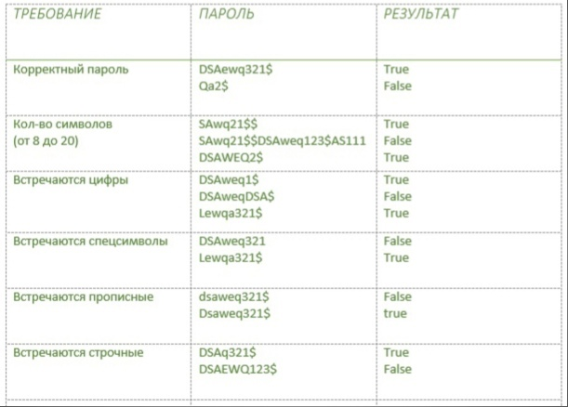

Теория:

-  *понимать как создать тестовый проект для нужного метода; команды и их значение.*

Any(Char.IsDigit) - Проверяет есть ли в строке пароля хотя бы один символ, который является цифрой

IsDigit - метод проверки наличия цифры

Char - проверка одного символа в строке

Any - проверка любого символа (если хотим проверит, чтобы все символы были цифрами, ставим All)

IsLower – показывает, относится ли указанный символ Юникода к категории букв нижнего регистра

IsUpper - Показывает, относится ли указанный символ Юникода к категории букв верхнего регистра

Intersect("@#$%^&*").Count()

Intersect - Находит пересечение множеств, представленных двумя последовательностями.

Count - Получает число элементов, содержащихся в Intersect

! знак нужен, чтобы условие было неверным

password.Any(Char.IsLower)

блок Аrrange — устанавливает начальные условия для выполнения теста

действие блок Act — выполняет сам тест

блок Assert — верифицирует результат теста, и, в данном случае, оформление — повышает читаемость текста и облегчает его использование в качестве документации к тестируемой функциональности

Из чего состоит метод :

переменная для установки пароля из тестовых данных (password)

ожидаемое значение в результате выполнения теста (bool exepted true or false)

переменная, которая вернет актуальный результат при выполнении метода CheckPassword. В нашем случае ValidatePassword

сравниваем два значения: ожидаемое и реальное, метод AreEquel, и в качестве аргумента — наши данные (exepted, actual)